BÀI 8
NÉT ĐẸP VĂN HOÁ VIỆT
(Văn bản thông tin – 12 tiết)
ÔN TẬP, KIỂM TRA GIỮA KÌ II, TRẢ BÀI
(05 tiết)

I. MỤC TIÊU
1. Năng lực:
- Nhận biết được đặc điểm văn bản giới thiệu một quy tắc hoặc luật lệ trong trò chơi hay hoạt động, chỉ ra được mối quan hệ giữa đặc điểm văn bản với mục đích của nó; nhận biết được cách triển khai các ý tưởng và thông tin trong văn bản.
- Nhận biết được thông tin cơ bản của văn bản.
- Nhận biết được tác dụng biểu đặc của một kiểu phương tiện phi ngôn ngữ trong văn bản in hoặc văn bản điện tử.
- Nhận biết được đặc điểm và chức năng của số từ.
- Viết được văn bản tường trình rõ ràng, đầy đủ đúng quy cách.
- Trao đổi một cách xây dựng, tôn trọng các ý kiến khác biệt
2. Phẩm chất:Trung thực khi tham gia các hoạt động.
II. THIẾT BỊ DẠY HỌC VÀ HỌC LIỆU
- Kế hoạch bài dạy, sách giáo khoa.
- Phiếu học tập.
- Tranh ảnh, bài trình chiếu.
- Máy tính, máy chiếu, bảng phụ, bút lông, giấy A3.
- Một số câu tục ngữ cùng chủ đề, nhắc học sinh soạn bài.I
II. TIẾN TRÌNH DẠY HỌC
Tiết 98,99: TRÒ CHƠI CƯỚP CỜ
(Theo Nguyễn Thị Thanh Thủy)

HOẠT ĐỘNG CỦA GV - HS | DỰ KIẾN SẢN PHẨM
KHỞI ĐỘNG
Bước 1: Chuyển giao nhiệm vụ  - GV yêu cầu HS theo dõi Video Trò chơi dân gian: Cướp cờ và chia sẻ cảm xúc của mình sau khi xem xong Video.  Bước 2: Thực hiện nhiệm vụ.  - HS theo dõi hình ảnh, hoạt động cá nhân và trả lời câu hỏi  GV theo dõi, quan sát HS  Bước 3: Báo cáo kết quả hoạt động và thảo luận  - Yêu cầu HS trình bày ý kiến cá nhân  Bước 4: Đánh giá kết quả thực hiện nhiệm vụ  - GV nhận xét câu trả lời; chốt kiến thức, chuyển dẫn vào chủ đề bài học.  Mỗi dân tộc đều có những nét đẹp văn hoá riêng, thể hiện qua ngôn ngữ, trang phục, trò chơi, cách bài trí nhà cửa, chế biến món ăn, thưởng trà, chơi hoa,... Tất cả đều là những di sản văn hoá mà cha ông để lại. Những nét văn hoá ấy chảy trong huyết quản của chúng ta và được lưu truyền từ đời này qua đời khác.  Những văn bản thông tin trong bài học này sẽ giúp em nhận ra vẻ đẹp của những trò chơi dân gian, cách chơi hoa trong ngày Tết cổ truyền. Từ đó góp phần gìn giữ, lưu truyền và lan toả những vẻ đẹp của văn hoá dân tộc | * Sản phẩm dự kiến:  - Cảm xúc của HS:  + Tạo không khí vui vẻ, thi đua, tính tập thể, tinh thần đoàn kết khi chơi.  + Nhớ lại ký ức tuổi thơ ...
HÌNH THÀNH KIẾN THỨC MỚI
I. TRI THỨC NGỮ VĂN:  Bước 1: Chuyển giao nhiệm vụ  (1)- GV giao các câu hỏi chuẩn bị bài trước ở nhà cho các nhóm theo phiếu học tập sau:  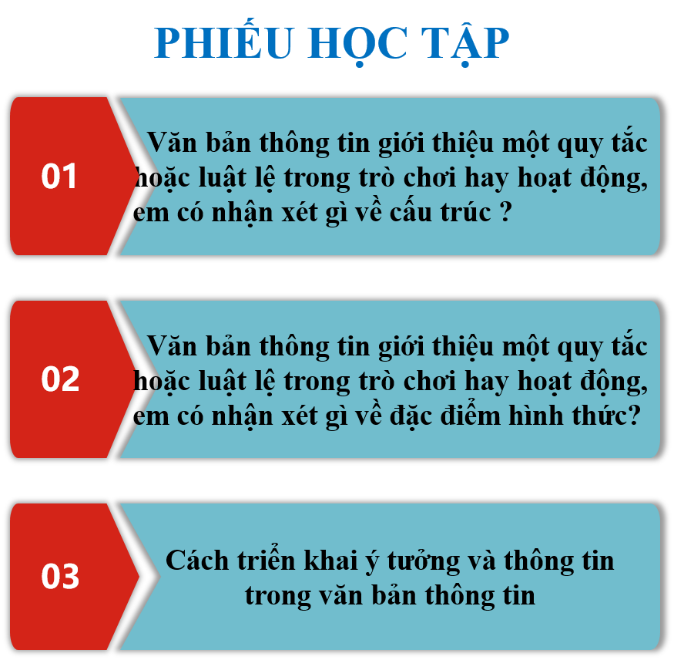  (2) GV yêu cầu HS trả lời câu hỏi trong PHT để củng cố hệ thống tri thức đọc hiểu.  Câu 1: Văn bản thông tin giới thiệu một quy tắc hoặc luật lệ trong trò chơi hay hoạt động, em có nhận xét gì về cấu trúc ?  Về cấu trúc, loại văn bản này thường có 3 phần:  Phần 1: Giới thịêu mục đích của quy trình thực hiện trò chơi hay hoạt động bằng một đoạn văn hoặc nhan đề bài viết (tên quy trình) (Vi dụ: Cách đọc sách hiệu quả,...).  Phần 2: Liệt kê những si cần chuẩn bị trước khi thực hiện trò chơi hay hoạt động.  Phần 3: Trình bày các bước cần thực hiện. Đối với trò chơi, đó là quy tắc, luật lệ, hướng dẫn cách chơi; đối với các hoạt động khác đó là thứ tự các bước thực hiện hoạt động.  Một số văn bản có thể có thêm phần giải thích sự cần thiết của mỗi bước thực hiện  Câu 2: Văn bản thông tin giới thiệu một quy tắc hoặc luật lệ trong trò chơi hay hoạt động, em có nhận xét gì về đặc điểm hình thức ?  Vềđặc điểm hình thức: loại văn bản này thường sử dụng các con số (1, 2, 3,...), từ ngữ chi thời gian (đầu tiên, tiếp theo, sau cùng,...) hoặc số từ chỉ số lượng chính xác (hai, ba,...) để giới thiệu trình tự thực hiện; từ ngữ miêu tả chi tiết cách thức hành động và một số thuật ngữ liên quan; sử dụng câu chứa nhiều động từ, câu khiến để chi hành động hoặc yêu cầu thực hiện; dùng hình ảnh minh hoạ, sơ đồ chi dẫn, đề mục để tóm tắt thông tin chính; từ xưng hô ngôi thứ hai (ví dụ. bạn,..) để chỉ người đọc.  Câu 3: Cách triển khai ý tưởng và thông tin trong văn bản thông tin như thế nào ?  Văn bản thông tin cỏ thể triển khai ý tưởng và thông tin theo một số cách sau: theo trật tự thời gian (trình bày thông tin theo thứ tự xuất hiện của sự vật, hiện tượng hay hoạt động); theo quan hệ nhân qủa (trình bày thông tin theo quan hệ ý nghĩa nhân quả bằng một số từ ngữ như: lí do (của)..., nguyên nhân (của)..., vì, nên, do đó,...)', theo mức độ quan trọng của thông tin (thông tin chính được ưu tiên trình bày trước hoặc được làm nổi bật bằng cách in đậm, tô màu, gạch dưới hoặc lặp đi lặp lại,...).  Khi viết, người viết có thể kết hợp nhiều cách triển khai ý tưởng và thông tin, nhưng thường chọn một cách triển khai chính để làm nổi bật thông tin. Trong văn bản thông tin giới thiệu một quy tắc hoặc luật lệ trong trò chơi hay hoạt động, người viết thường chọn cách triển khai ý tưởng và thông tin theo trật tự thời gian để làm rõ quy tắc hoặc luật lệ của trò chơi qua việc hình bày thứ tự các bước cần thực hiện Bước 2: Thực hiện nhiệm vụ.  Nhiệm vụ 1: Hs trình bày theo nhóm.  Nhiệm vụ 2: Hs trả lời cá nhân.  - GV theo dõi, quan sát HS  Bước 3: Báo cáo kết quả hoạt động và thảo luận  + HS trình bày sản phẩm thảo luận  + HS đặt câu hỏi phản biện.  Bước 4: Đánh giá kết quả thực hiện nhiệm vụ  + GV nhận xét, bổ sung, chốt lại kiến thức .  Gv nhấn mạnh những đặc điểm của thể loại văn bản : .... | I. TRI THỨC NGỮ VĂN  1.Văn bản thông tin giới thiệu một quy tắc hoặc luật lệ trong trò chơi hay hoạt động:  - Về cấu trúc, loại văn bản này thường có 3 phần.  - Vềđặc điểm hình thức: loại văn bản này thường sử dụng các con số (1, 2, 3,...), từ ngữ chi thời gian (đầu tiên, tiếp theo, sau cùng,...) hoặc số từ chỉ số lượng chính xác (hai, ba,...) để giới thiệu trình tự thực hiện; từ ngữ miêu tả chi tiết cách thức hành động và một số thuật ngữ liên quan; sử dụng câu chứa nhiều động từ, câu khiến để chi hành động hoặc yêu cầu thực hiện; dùng hình ảnh minh hoạ, sơ đồ chi dẫn, đề mục để tóm tắt thông tin chính; từ xưng hô ngôi thứ hai (ví dụ. bạn,..) để chỉ người đọc.  2. Cách triển khai ý tưởng và thông tin trong văn bản thông tin  Theo trật tự thời gian ; theo quan hệ nhân quả; theo mức độ quan trọng của thông tin ...  Khi viết, người viết có thể kết hợp nhiều cách triển khai ý tưởng và thông tin, nhưng thường chọn một cách triển khai chính để làm nổi bật thông tin.
Bước 1: Chuyển giao nhiệm vụ  Quan sát nhan đề và hình ảnh minh hoạ của văn bản, hình dung về cách chơi của trò cuớp cờ. Chia sẻ với bạn về sự hình dung ấy của em.  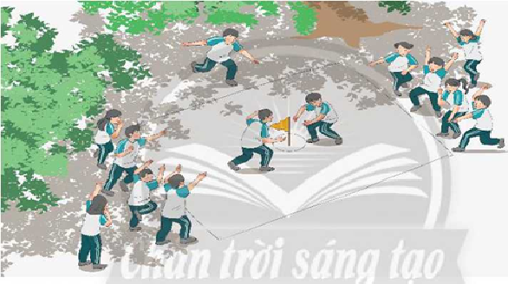  Bước 2: Thực hiện nhiệm vụ.  HS hoạt động cá nhân: theo dõi SGK, quan sát ảnh SGK, chia sẻ với bạn về trò chơi cướp cờ.  Bước 3: Báo cáo kết quả hoạt động và thảo luận  GV mời 1 – 2 HS trả lời cá nhân  Bước 4: Đánh giá kết quả thực hiện nhiệm vụ  - Gv ghi nhận những câu trả lời thể hiện cảm nhận của các em .…  -GV nhận xét câu trả lời của học sinh. Dựa trên kết quả trình bày của các em để hướng dẫn học sinh cách chơi cướp cờ, lưu ý khi chơi... | II.TRẢI NGHIỆM CÙNG VĂN BẢN.  1. Chuẩn bị đọc:  Tùy theo cảm nhận của HS:  +Cách chơi cướp cờ, lưu ý khi chơi...
Bước 1: Chuyển giao nhiệm vụ  - GV hướng dẫn HS đọc trực tiếp văn bản  - Trong mục c, Hướng dẫn cách chơi, em hãy tìm từ ngữ chỉ trình tự thời gian ?  Gv có thể dùng kĩ thuật nói to suy nghĩ của mình để làm mẫu kĩ năng tưởng tượng. Ví dụ: “Cách ghi điểm trò chơi Cướp cờ ?”  Bước 2: Thực hiện nhiệm vụ.  - HS đọc và lắng nghe văn bản theo hướng dẫn đọc  Bước 3: Báo cáo kết quả hoạt động và thảo luận  - HS hoạt động cá nhân  Bước 4: Đánh giá kết quả thực hiện nhiệm vụ  -GV nhận xét góp ý cho cách đọc của HS: mức độ đọc trôi chảy, độ to, rõ; sưphù hợp của tốc độ đọc, cách ngăt nghi khi đọc. | 2. Đọc văn bản :  -Từ ngữ chỉ trình tự thời gian :Đầu tiên, tiếp theo, sau đó, kết thúc
Bước 1: Chuyển giao nhiệm vụ  - GV yêu cầu hoàn thành các phiếu học tập số 1,2,3,4,5.  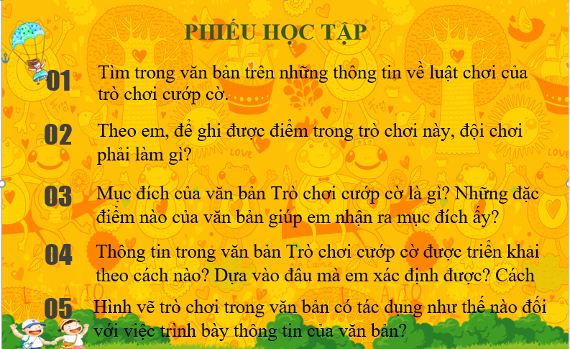  GV yêu cầu HS trả lời câu hỏi:1,2,3,4,5  *Sản phẩm dự kiến:  Nhóm 1.  Câu 1: Tìm trong văn bản trên những thông tin về luật chơi của trò chơi cướp cờ.  -Người chơi chỉ đuợc lên cướp cờ khi trọng tài gọi đúng số thứ tự của mình.Chi được đập (vỗ) nhẹ lên người chơi đối phương khi họ cầm cờ  -Khi người chơi đã cầm cờ chạy qua được vạch của đội mình thì người chơi của độikia không được đập vào ngươi bạn chơi nữa.  -Trọng tài có thể gọi nhiều cặp đôi của hai đội cùng lên cướp cờ.  Kết thúc cuộc chơi, đội nào được nhiều điểm hơn thì thắng cuộc .Phần thưởng chođội thắng có thể là hiện vât hoặc được đội thua cõng một vòng quanh sân.  Nhóm 2.  Câu 2: Theo em, để ghi được điểm trong trò chơi này, đội chơi phải làm gì?  Để ghi được điểm trong chơi này, đội chơi phải chạy lên lừa lấy được cờ từ giữa sân sau tiếng hô của trọng tàivà chạy về đến vạch của đội mình với cây cờ trên tay mà không bị bạn chơi ngăn cản hoặcđập (vỗ) nhẹ lên người.  Nhóm 3.  Câu 3: Mục đích của văn bản Trò chơi cướp cờ là gì? Những đặc điểm nào của văn bản giúp em nhận ra mục đích ấy?  a. Muc đích của VB: Giới thiệu về cách thức thực hiện trò chơi cướp cờ  b. Các đặc điểm sau của VB đã góp phần thực hiện được mục đích đó  -Về cầu trúc: gồm 3 phần: (a) Giới thiệu mục đích của quy trình; (b) Liệt kê nhữngthứ cần chuẩn bị trước khi chơi; (c) Trình bày cách chơi.  -Về từ ngữ : sử dụng những từ ngữ chi thời gian như. đầu tiên, tiếp theo,  -Về loại từ : câu sử dụng nhiều động từ.  -Về đề mục: sử dụng đề mục để tóm tắt những thông tin chính của VB như a. Mụcđích, b. chuẩn bị, c. Hướng dẫn cách chơi.  -Về phương tiện giao tiếp phi ngôn ngữ. sử dụng hình ảnh minh hoạ cách chơi.  Nhóm 4.  Câu 4: Thông tin trong văn bản Trò chơi cướp cờ được triển khai theo cách nào? Dựa vào đâu mà em xác định được? Cách triển khai thông tin ấy có tác dựng gi trong việc thực hiện mục đích của văn bản?  VB Trò chơi cướp cờ chủ yếu triển khai thông tin theo trật tựthời gian bởi vì tác giả đã mô tả rõ những việc cần chuẩn bi trước khi chơi, trình tự các bước chơi được mô tả bằng những từ ngữ như đầu tiên, tiếp theo, sau đó, kết thúc. Cách triển khai thông tin như vậy giúp người đọc hình dung được các bước cần thực hiện của trò chơi.  Nhóm 5.  Câu 5: Hình vẽ trò chơi trong văn bản có tác dụng như thế nào đối với việc trình bày thông tin của văn bản?  Hình vẽ trò chơi trong VB làm cho thông tin đượcrõ ràng, giúp người đọc dễ nhận biết cách chơi.  Bước 2: Thực hiện nhiệm vụ.  - HS hoạt động nhóm, đại diện nhóm trả lời .  Bước 3: Báo cáo kết quả hoạt động và thảo luận  - GV yêu cầu HS các nhóm trình bày phiếu học tập của mình  Bước 4: Đánh giá kết quả thực hiện nhiệm vụ  + GV nhận xét, bổ sung, chốt lại kiến thức | III. Suy ngẫm và phản hồi:  1. Mục đích và đặc điểm của văn bản Trò chơi cướp cờ.  a. Mục đích của VB: Giới thiệu về cách thức thực hiện trò chơi cướp cờ  b. Các đặc điểm :  -Về cầu trúc: gồm 3 phần: (a) Giới thiệu mục đích của quy trình; (b) Liệt kê nhữngthứ cần chuẩn bị trước khi chơi; (c) Trình bày cách chơi.  -Về từ ngữ : sử dụng những từ ngữ chi thời gian như. đầu tiên, tiếp theo,  -Về loại từ : câu sử dụng nhiều động từ.  -Về đề mục: sử dụng đề mục để tóm tắt những thông tin chính của VB như a. Mụcđích, b. chuẩn bị, c. Hướng dẫn cách chơi.  -Về phương tiện giao tiếp phi ngôn ngữ: Sử dụng hình ảnh minh hoạ cách chơi.  2.Cách triển khai văn bản thông tin:  -VB Trò chơi cướp cờchủ yếu triển khai thông tin theo trật tự thời gian : đầu tiên, tiếp theo, sau đó, kết thúc→ giúp người đọc hình dung được các bước cần thực hiện của trò chơi  - Hình vẽ trò chơi trong VB làm cho thông tin đượcrõ ràng, giúp người đọc dễ nhận biết cách chơi.
*Nhiệm vụ 3. Tổng kết  Bước 1: Chuyển giao nhiệm vụ  - GV yêu cầu: Khái quát những nét đặc sắc về nội dung và nghệ thuật của VB.  - Học sinh lắng nghe yêu cầu  Bước 2: Thực hiện nhiệm vụ  - Học sinh: Suy nghĩ làm việc cá nhân  -Giáo viên: Lắng nghe, nhận xét câu trả lời của học sinh  Bước 3: Báo cáo kết quả  - GV mời HS trình bày kết quả trước lớp, yêu cầu cả lớp lắng nghe, nhận xét, bổ sung.  Bước 4: Nhận xét, đánh giá  - GV nhận xét, đánh giá, chốt lại kiến thức: | III. Tổng kết.  1.Nội dung:  VB cung cấp thông tin cho độc giả về cách chơi trò chơi dân gian: trò chơi cướp cờ.  2. Nghệ thuật  - Cấu trúc 3 phần rõ ràng.  - Sử dụng thuật ngữ, con số, từ ngữ chỉ thời gian, số từ chỉ lượng chính xác.  - Có hình ảnh minh họa rõ ràng.
LUYỆN TẬP
Bước 1: Chuyển giao nhiệm vụ  - GV yêu cầu hoàn thành phiếu học .  Câu hỏi: - Trình bày những lưu ý khi đọc văn bản thông tin giới thiệu một quy tắc hoặc luật lệ trong trò chơi ?  - GV yêu cầu HS trả lời câu hỏi trên .  Bước 2: Thực hiện nhiệm vụ.  - HS hoạt động trả lời cá nhân .  *Dự kiến sản phẩm:  - Chú ý những từ ngữ chỉ trình tự các hoạt động.  - Khi đọc, cần xem văn bản đã được trình bày theo cấu trúc rõ ràng, các đề mục kết hợp hiệu quả phương tiện ngôn ngữ với phương tiện phi ngôn ngữ hay chưa.  - Việc sử dụng các từ ngữ miêu tả, hình ảnh minh họa đã hợp lí hay chưa.  - Cách triển khai trong văn bản như thế nào? Đã thể hiện được mối quan hệ với mục đích văn bản chưa?  Bước 3: Báo cáo kết quả hoạt động và thảo luận  - GV yêu cầu HS trình bày phiếu học tập của mình  Bước 4: Đánh giá kết quả thực hiện nhiệm vụ  GV nhận xét, chốt kiến thức | IV.LUYỆN TẬP.  1) Trình bày những lưu ý khi đọc văn bản thông tin giới thiệu một quy tắc hoặc luật lệ trong trò chơi  - HS trình bày:  - Chú ý những từ ngữ chỉ trình tự các hoạt động.  - Khi đọc, cần xem văn bản đã được trình bày theo cấu trúc rõ ràng, các đề mục kết hợp hiệu quả phương tiện ngôn ngữ với phương tiện phi ngôn ngữ hay chưa.  - Việc sử dụng các từ ngữ miêu tả, hình ảnh minh họa đã hợp lí hay chưa.  - Cách triển khai trong văn bản như thế nào? Đã thể hiện được mối quan hệ với mục đích văn bản chưa?
VẬN DỤNG
Bước 1: Chuyển giao nhiệm vụ  - GV yêu cầu hoàn thành phiếu học .  Viết một đoạn văn (khoảng 100 chữ) nêu một vài ưu điểm cửa trò chơi dân gian (cướp cờ) so với trò chơi có sử dụng các thiết bị công nghệ.  Bước 2: Thực hiện nhiệm vụ.  - HS tiếp nhận nhiệm vụ, về nhà hoàn thành BT, GV nhận xét, đánh giá, chuẩn kiến thức bài học.  Bước 3: Báo cáo kết quả hoạt động và thảo luận  - GV yêu cầu HS gửi sản phẩm lên Zalo của GV.  Bước 4: Đánh giá kết quả thực hiện nhiệm vụ  - GV nhận xét, đánh giá, .... | 2) Viết một đoạn văn (khoảng 100 chữ) nêu một vài ưu điểm cửa trò chơi dân gian (cướp cờ) so với trò chơi có sử dụng các thiết bị công nghệ.
Hiện nay, cùng với sự phát triển của công nghệ thông tin, trẻ em được tiếp cận với các sản phẩm công nghệ như : Ipad, Smartphone, tivi, máy tính,..từ rất sớm. Chính vì vậy, rất nhiều đứa trẻ ít khi biết đến các trò chơi dân gian đầy thú vị. Và hơn cả, chúng ít khi biết rằng từ lâu, những trò chơi dân gian Việt Nam đã trở thành một món ăn tinh thần quen thuộc không thể thiếu trong cuộc sống con người từ xa xưa đến hiện đại. Sở dĩ những trò chơi dân gian lại lưu giữ được đến ngày nay vì nó có rất nhiều những ưu điểm mang lại hơn so với các trò có sử dụng các thiết bị công nghệ mà hàng ngày lũ trẻ tiếp xúc. Ngoài việc tạo ra một sân chơi lành mạnh và bổ ích thì những trò chơi dân gian còn giúp chúng ta rèn luyện những kỹ năng sống vô cùng thiết thực (điển hình như sự khéo léo, nhanh tay, lẹ mắt, giữ thăng bằng…). Đồng thời, nó giúp các người chơi phát huy sự linh hoạt, nhanh nhạy và cách xử lý vấn đề thông minh hơn. Thêm vào đó, các trò chơi dân gian cũng phù hợp với nhiều đối tượng lứa tuổi từ trẻ con, trai gái đến những người trung niên hoặc người lớn tuổi. Và cũng chính vì những ưu điểm đó mà trò chơi dân gian đã tạo nên một nét đẹp trong nền văn hóa của truyền thống Việt Nam, khác biệt hoàn toàn so với các trò chơi công nghệ.

HƯỚNG DẪN TỰ HỌC

1. Bài vừa học:
- Đọc lại văn bản, nắm chắc chủ đề, nội dung, nghệ thuật, ý nghĩa văn bản.
- Hoàn thành phần luyện tập và vận dụng.
- Tìm đọc những văn bản thông tin giới thiệu một quy tắc hoặc luật lệ trong trò chơi hay hoạt động.
- Học bài, hoàn thiện sản phẩm GV đã chuyển giao nhiệm vụ.
2. Bài sắp học:CÁCH GỌT CỦ HOA THỦY TIÊN
- Đọc và tìm hiểu nội dung tác phẩm dựa vào câu hỏi suy ngẫm và phản hồi.

